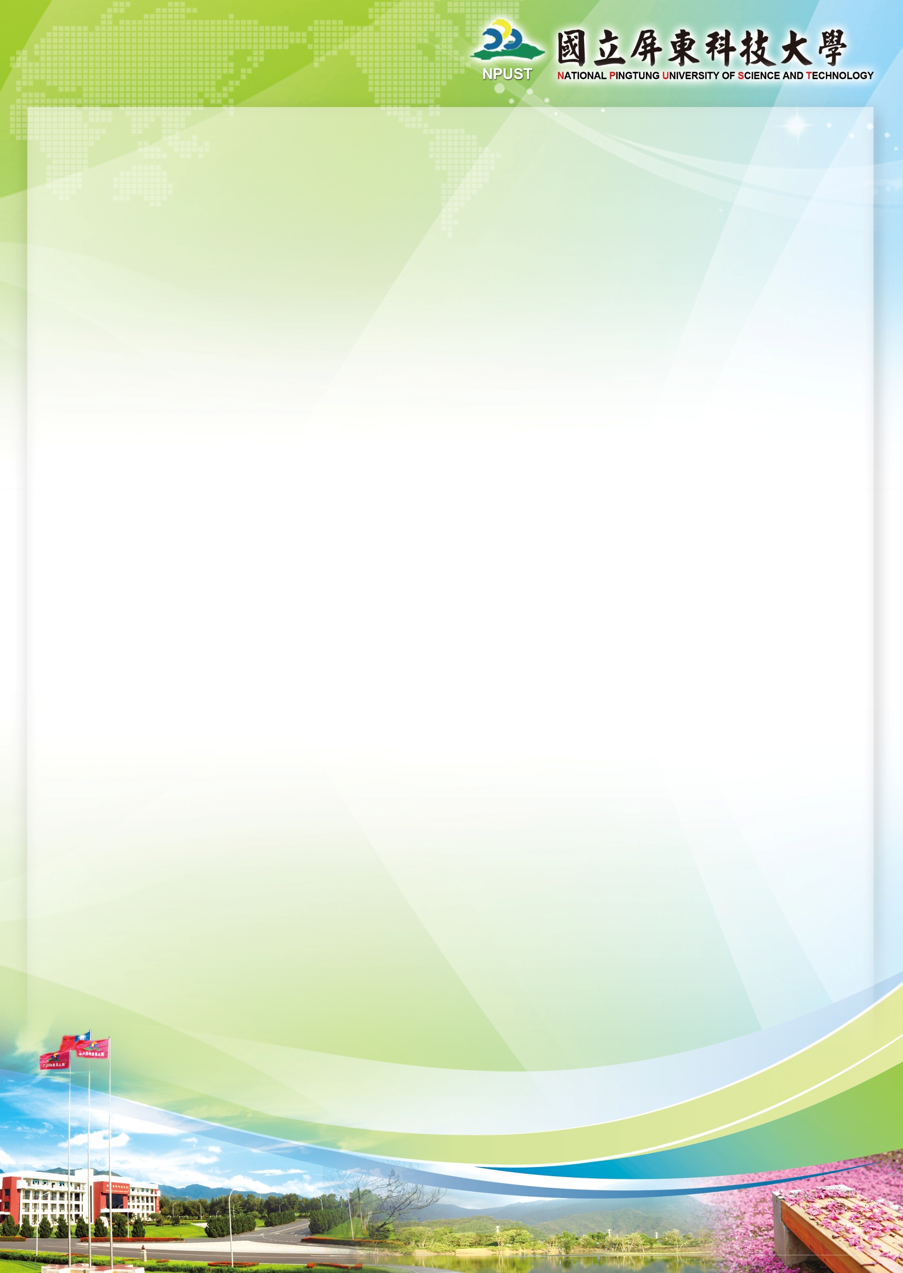
114-2 TA Training Course for International Students
Subject: How to be a successful TA
Date: 2026.03.02 (Mon.)
Time: 15:30-17:30
Location: 2nd Conference Room
Class Timetable:
Agenda | Time | Instructor
Registration | 15：20~15：30
Class 1 | 15：30~16：20 | Sylvia Yang  (楊慈品教師)
Break | 16：20~16：30
Class 2 | 16：30~17：20 | William Hsu  (許耿誌教師)
Test | 17：20~17：30

